EOSINOPHILIE
FORUM MÉDICAL SUISSE 2015;15(46):1074–1078

- Les éosinophiles représentent environ 1-5% des leucocytes circulants et ont un rythme circadien opposé au cortisol.
- Les éosinophiles mettent 12h pour aller dans un tissu en cas de libération de cytokines.
- Une hyper éosinophilie n’est pas toujours symptomatique.
- Définition si :
  - Eosinophilie légère si 350-750-1500 /mm3
  - Eosinophilie modérée si >1500-5000 /mm³
  - Eosinophilie extrême si > 5000 /mm³
Sur 2 test espacés de 14 jours
- Eosinophilie chez 14-40% des patients qui voyages!
- L’éosinophilie n'est ni sensible ni spécifique de la maladie parasitaire => allergies, médicaments, dermatoses, collagénose, vascularites, pneumopathies, tumeurs solides ou pas.

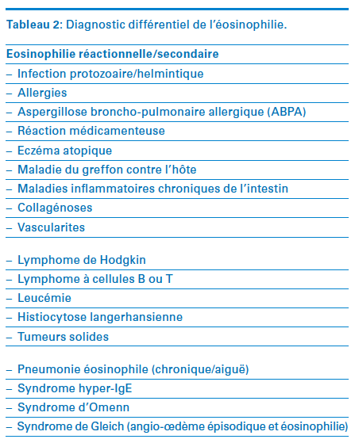

RECHERCHER A L’ANAMNESE :
- Atopie
- Médicaments
- Voyages récents
- Diarrhées
- Pb respiratoire
- Pb articuliares, T°, perte de poids,

LABO :
- Labo ciblés sur symptômes
  - Recherche de parasite dans les selles
  - Rx
  - Bilan inflammatoire/rhumatismal
  - etc

En l’absence de cause un examen de la moelle est à discuter

CLASSIFICATION DES PARASITES
- Vers ronds: Ascaris
- Vers plats : Schistosomes
- Vers segmentés: Taenia

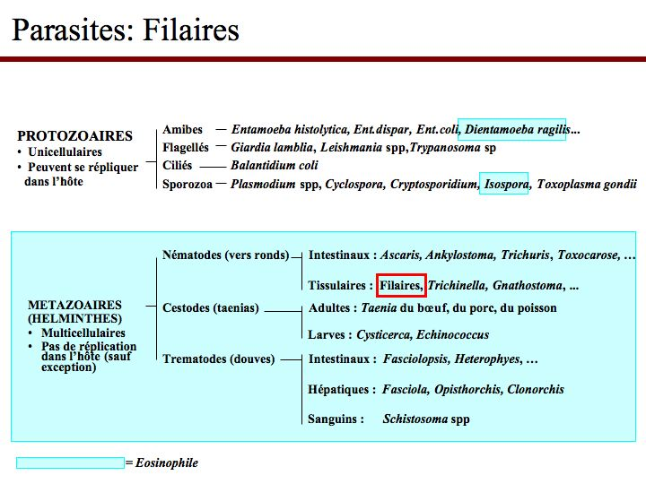

LES 3 PARASITES LES PLUS FREQUENTS
- Ascaris: très commun, 30 cm se voit bien dans les selles, cycle enterons- hépatologie- pulmonaire, peu symptomatique hors toux voir occlusion GI=> diagnostic dans selles. survie environ 1 an chez l'homme.
- Bilharziose: 1-3 cm, via eau douce, vessie, reste vivant Ad 30 ans chez l'homme! Démangeaison primaire, inflammation chronique vessie et GI = risque de cancer! Sérologie, examen direct urines/ selles
- Anguillose: 2-3 mm => dur à voir, via sol contaminé pieds nus, auto réinfection avec asthme secondaire, sérologie,

ATTITUDE
- Examen des selles (3x)
- Sérologies
  - CAVE cross réactivité entre les parasites et délai avant positivité de 2-3 semaines.
  - Recherche des :
    - Helminthes « kit pays tropical » => se fait à Bâle
    - Ascaris => se fait à Bern

